**民生开户需求讨论结果**

在我的界面新增<身份信息>菜单：

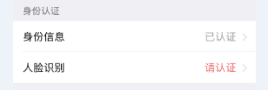

客户未上传显示---请认证；

客户已上传但未返回审核结果显示---审核中；

客户上传后审核通过显示----已认证；

客户未上传身份证照片通过点击身份信息菜单进入照片上传界面；

客户已上传身份证照片通过点击身份信息菜单进入查看界面，如下图（参考）：

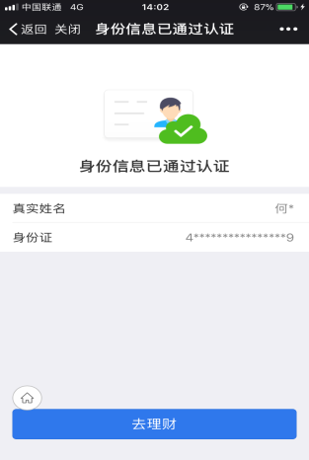

前期：（缓冲期，客户可不上传）

客户登陆到和聚宝弹出上传证件照片的提示框，提示客户去进行身份证照片上传

提示框元素：忽略----关闭提示框，客户可以进行和聚宝操作；

前往上传---跳转身份证上传界面；上传照片成功后返回和聚宝首页；

上传照片成功后：后台实时调上传接口发往民生进行审核；

（已上传照片且审核通过的客户无此提示）

后期：（强制要求上传）

客户登陆到和聚宝如果未上传身份证照片的客户，直接弹出提示框，需要客户上传证件照片后才能进行和聚宝交易：

1. 客户上传照片成功后：审核未通过----客户不能进行购买交易，其他操作不受影响；
2. 客户上传照片成功后：审核已通过----客户可以进行任何和聚宝操作；

<购买增加校验客户是否照片审核通过>

客户二次登陆和聚宝如果之前上传的证件照片未审核通过，再次弹出提示框：提示客户审核失败原因，需要进行上传后才能进入和聚宝：

1. 客户上传照片成功后，审核未通过----客户不能进行购买交易，其他操作不受影响；
2. 客户上传照片成功后，审核已通过----客户可以进行任何和聚宝操作；

（已上传照片且审核通过的客户无此提示）